Интерактивная лаборатория
Это научный ветеринарный центр, в котором обучающиеся более подробно изучают биологические законы животного и окружающего мира, методы исследования, диагностику заболеваний, лечение профилактику болезней животных и человека. Вся имеющаяся аппаратура, приборы, инструменты помогут в проведении клинических, лабораторных и диагностических исследований для постановки обоснованного диагноза. Лаборатория располагает 4 – мя клинико-диагностическими зонами:
1 зона - микробиология и бактериология;
2 зона - клинико – диагностическая;
3 зона - паразитологическая;
4 зона - ветеринарно – санитарная экспертиза продуктов животного и растительного происхождения (молоко, колбасы, мясо, творог, грибы, овощи, фрукты).
На базе интерактивной лаборатории функционирует морфологический музей - настоящая сокровищница уникальной фауны; лаборатории: эмбриологии, гистологии и анатомии, фармакологии и латинского языка, кормления животных. В процессе ознакомления обучающиеся совершат экскурсии и путешествия в таинственный мир интересной, востребованной специальности Ветеринария и приобретут знания, умения и навыки по следующим направлениям:
1. История развития древней и настоящей науки Ветеринарии.
2. Научные нормы кормления, содержания и ухода за животными, их поведением.
3. Методы выбора домашнего питомца; методы и приемы фиксации и укрощения мелких домашних и экзотических животных.
4. Наноформы, невидимые человеческому глазу, микроорганизмы, их морфология, биология, методы окрашивания. Некоторые манипуляции обучающиеся выполнят своими руками.

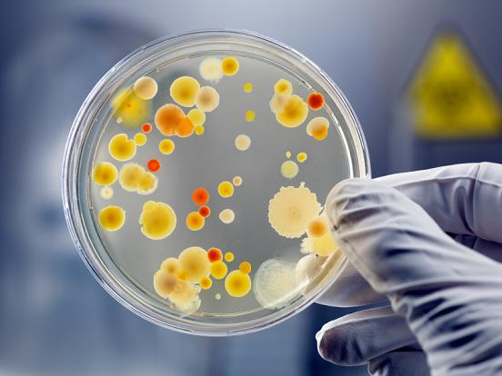

Рис. 1. Рост колоний микроорганизмов на мясо-пептонном агаре в чашке Петри

5. Мир древних и современных клинических и лабораторных методов исследования животных, их секретов (крови, мочи) с помощью приборов, инструментов.

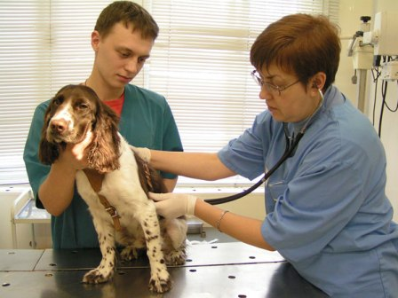
Рис. 2 Аускультация легких у пациента

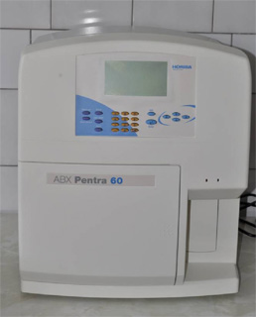
Рис. 3. Анализатор крови

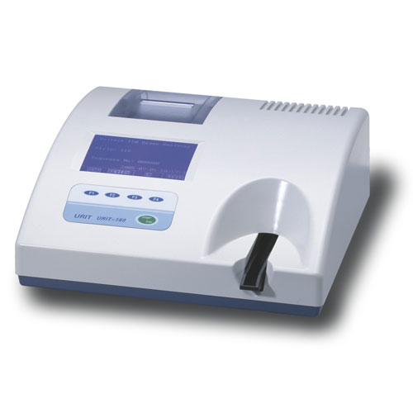
Рис. 4. Анализатор мочи

6. Раздел гельминтологии, арахноэнтомологии и протозоологии, морфология и биология паразитов, насекомых, диагностика и лечебно – профилактические мероприятия, направленные на сохранение здоровья человека и животных, способствующие долголетию.

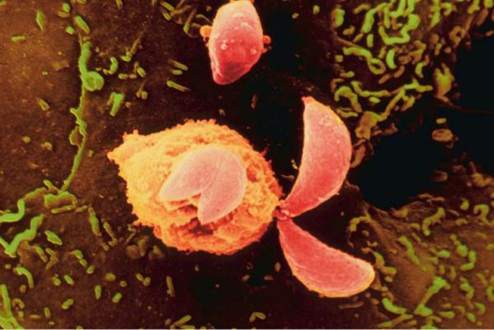
Рис. 5. Токсоплазма – возбудитель токсоплазмоза у животных и человека

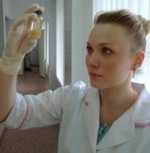
Рис. 6. Диагностика гельминтозов

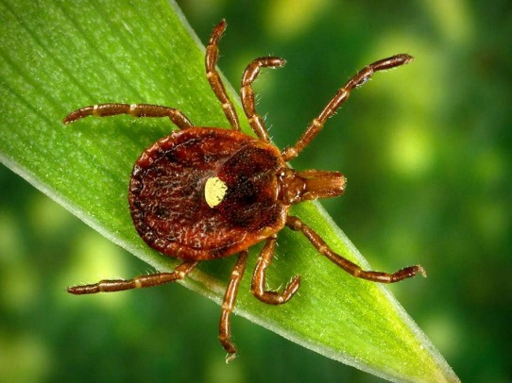
Рис. 7. Иксодовый клещ – переносчик опасных болезней

7. Ветеринарно – санитарная экспертиза (4 зона) способствует приобретению знаний и умений по определению качества продуктов животного и растительного происхождения (молочные продукты, мясо, его производные, колбасные изделия, рыба, яйца, овощи, фрукты и грибы). Эта зона располагает современными приборами и аппаратурой (Лактан, люминоскоп «Филин», нитро и pH– метр, прибор Стейк – для трихинеллоскопии), способствующая определению качества различных продуктов.

Рис. 8. Продукты животного происхождения, подлежащие ветсанэкспертизе

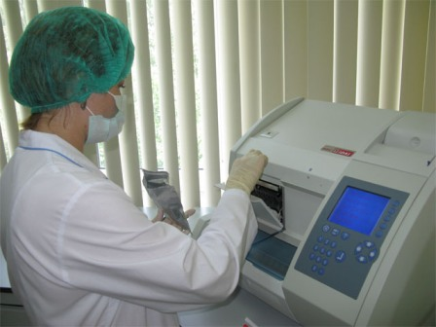

Рис. 9. Определение качества картофеля

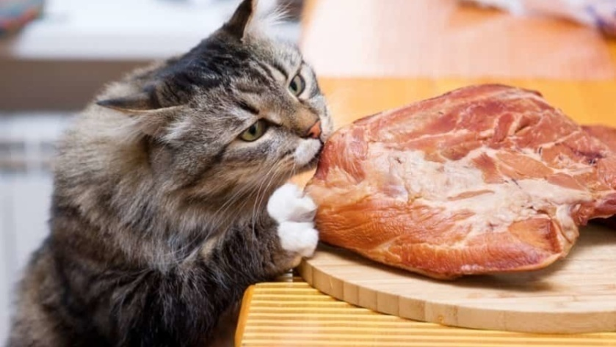
Рис. 10. Органолептический вкус окорока (юмор, опыт, знания)

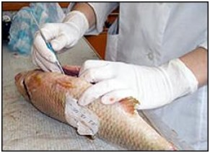
Рис. 11. Ветсанэкспертиза рыбы

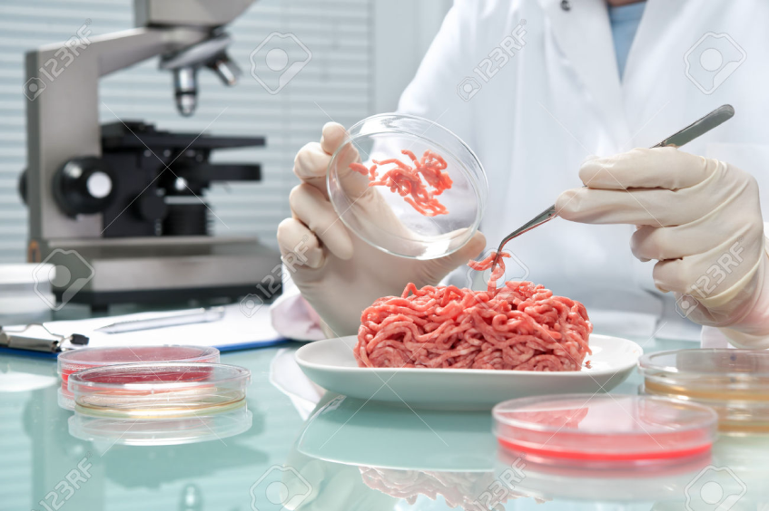
Рис. 12. Исследование мясного фарша

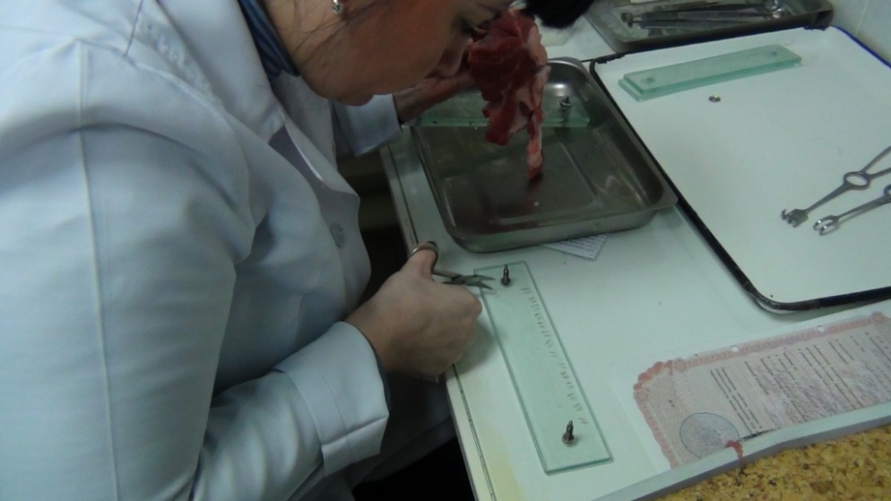
Рис. 13. Трихинеллоскопия свинины
Рис. 14. Исследование молока

Наша цель:
- помочь растущему человеку в интеллектуальном развитии, оказать содействие социализации и самоопределению в процессе познавательной деятельности;
- развитие интереса обучающихся к изучению ветеринарных наук, в том числе и с целью профориентации;
- знакомство с историей развития ветеринарии, миром великих научных открытий и изобретений в области ветеринарии и медицины;
- воспитание элементарной культуры, профессиональной деонтологии, расширение кругозора обучающихся.

Мы ждем группы 7-8 классов общеобразовательных учреждений города Богородицка и Богородицкого района!
Подробности по телефону / факсу: (48761) 2-29-53, 7-17- 41.

